**Objevte nová dobrodružství s limitovanou edicí per Pilot FriXion s motivy One Piece**

Praha 1. května 2025– **Značka Pilot představuje novou limitovanou edici per FriXion Ball s motivy kultovní japonské šónen mangy One Piece. Darujte svým ratolestem ke Dni dětí nebo za vysvědčení oblíbená gumovací pera s Luffym a jeho posádkou a vyšlete je na cestu za pokladem – ať už při zapisování letních zážitků, kreslení map nebo plánování vlastního prázdninového dobrodružství. Posbírejte všechna pera z limitované edice a pište, kreslete či gumujte stejně odhodlaně, jako Monkey D. Luffy čelí výzvám na své cestě za snem stát se králem všech pirátů! Novinka FriXion Ball+ s ergonomickou trojhrannou úchopovou zónou zajistí dětem pohodlí při psaní, aby se mohly soustředit na to, co je opravdu důležité – tvořit, objevovat a uchovávat si své zážitky.**

Limitovaná edice per s motivy One Piece přináší do každodenního psaní kousek pirátského světa plného fantazie, přátelství a dobrodružství. Každý tah perem se tak může stát součástí vlastního příběhu. Ať už si děti zapisují do deníku, kreslí mapu k cestě za pokladem nebo plánují svá dobrodružství, s gumovacími pery Pilot FriXion Ball a Ball+ je možné vše! Chyby nejsou překážkou, ale součástí cesty – stejně jako u mladého piráta Luffyho, který se nikdy nevzdává.

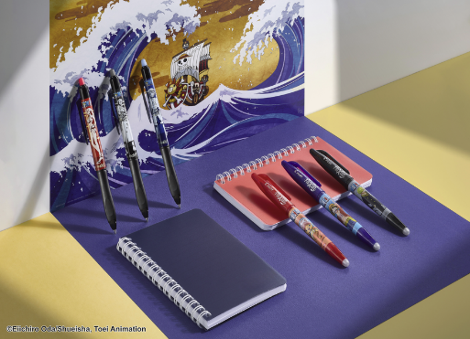**Monkey D. Luffy** je odhodlaný, nezastavitelný a díky své „gumové“ schopnosti se dokáže přizpůsobit každé situaci – stejně jako gumovací pera Pilot FriXion. Když udělá chybu, prostě ji vymaže a pokračuje ve své cestě. A přesně to mohou zažít i děti – bez strachu z přešlapu, s radostí z objevování a svobodou tvořit. V limitované edici najdete celou pětici nejoblíbenějších členů posádky Slamáků: nebojácného kapitána **Luffyho**, silného šermíře **Zora**, bystrou navigátorku **Nami**, vynalézavého kuchaře **Sanjiho** a roztomilého doktora **Choppera**. Každé pero má vlastní design inspirovaný konkrétní postavou, takže si děti i starší fanoušci mangy One Piece mohou vybrat to, které nejvíc ladí s jejich pirátskou duší, anebo si posbírat celou posádku.

**Nová generace gumovacích per na palubě!**

Gumovací pera FriXion jsou velmi oblíbená především díky speciálnímu termosenzitivnímu inkoustu, který lze jednoduše smazat a přepsat. Děti tak mohou bez obav psát, kreslit, gumovat a vydat se jinou cestou. Je ideální pro školní poznámky, deníčky, plánovače nebo letní deníky plné dobrodružství. Letos navíc Pilot představuje novinku **FriXion Ball+**, která díky **ergonomickému trojhrannému úchopu** optimálnímu pro dětskou ruku přináší ještě větší pohodlí při psaní. Novinka byla navržena tak, aby vyhovovala malým i velkým pisálkům, kteří se nebojí tvořit naplno – stejně jako Luffy a jeho přátelé, kteří jdou za svým snem s odhodláním a odvahou. Navíc je pero FriXion Ball+ z minimálně 82 % vyrobeno z recyklovaného plastu, takže kromě radosti z psaní přispívá i k ochraně životního prostředí.

Limitovaná edice si zaslouží dlouhý život – proto mají všechna pera **vyměnitelné náplně**, díky kterým se oblíbený design nevytratí, ani když dojde inkoust. Děti ani rodiče tak nemusí řešit, že jejich oblíbený hrdina zmizí s posledním zápiskem. Pero zůstává a dobrodružství pokračuje!

**Perfektní dárek pro každou příležitost**

Vydejte se s dětmi za dobrodružstvím ještě před začátkem prázdnin! Ať už hledáte originální dárek ke Dni dětí, odměnu za vysvědčení nebo chcete doplnit kreativní výbavu na léto, pera Pilot FriXion z limitované edice One Piece jsou ideální volbou. Nechte děti psát svůj vlastní příběh tak, jak by to udělal pirát Luffy: s odvahou, fantazií a možností opravit každý chybný tah. Ale pozor – edice je časově omezená. Tak neváhejte a ulovte si svá pirátská pera dřív, než se ztratí v dálkách Grand Line! Limitovanou edici Pilot FriXion One Piece zakoupíte ve všech dobrých papírnictvích od 67,70 Kč za kus.

**Víte, že…**

…manga One Piece, kterou vytvořil japonský mangaka Eiichiro Oda, je celosvětově jednou z nejprodávanějších a nejuznávanějších manga sérií vůbec? A její popularita stále roste! Příběh sleduje dobrodružství piráta Monkey D. Luffyho a jeho věrných přátel, kteří se vydávají na neuvěřitelnou cestu za legendárním pokladem. One Piece je nejen manga, která uchvátila miliony čtenářů po celém světě, ale také úspěšná anime série, jež se vysílá již od roku 1999 a neustále si získává nové a nové fanoušky.

**Praktický tip na prázdniny**

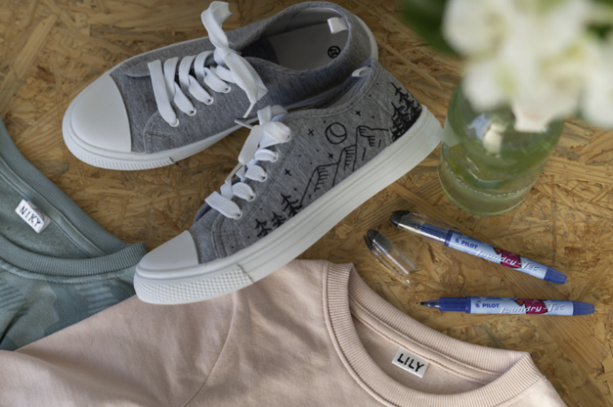Pokud chcete, aby si děti během svých letních dobrodružství nezaměnily svou garderobu s ostatními, popisovač **Pilot Laundry-Tec** je váš nový must-have pomocník. Tento popisovač na textil obsahuje speciálně vyvinutý inkoust, který se na textiliích nerozpíjí, nerozmazává, nebledne a vydrží i opakované praní v pračce. Tenký hrot dovolí nejen přesné psaní i na ty nejmenší cedulky, ale také kreativní tvoření s ostrými liniemi. Trička, mikiny, sportovní dresy, tenisky či plátěné batůžky jednoduše označíte a budete mít jistotu, že se děti z letního tábora nebo soustředění nevrátí s cizími kousky oblečení. Odolný inkoust popisovače Pilot Laundry-Tec je stejně trvanlivý jako zážitky z prázdninových dobrodružství. Pořídíte ho za 63,50 Kč.

***

**O značce Pilot**

Již více než sto let je značka Pilot symbolem inovace a kvality v oblasti psacích potřeb. Společnost byla založena v Japonsku v roce 1918 pány Ryosuke Namiki a Masao Wada pod názvem The Namiki Manufacturing Company. Od roku 1989 nese své současné jméno Pilot Corporation, které odráží její závazek k technologickému pokroku, designu a tvůrčímu přístupu. Na českém trhu je značka Pilot zastoupena od roku 1995.

Díky neustálému výzkumu a naslouchání potřebám zákazníků přinesla společnost řadu revolučních produktů, jako jsou rollery s tekutým inkoustem, gelové rollery nebo celosvětově oblíbený FriXion – roller s termosenzitivním inkoustem. Pilot tak pravidelně nastavuje nové standardy v oblasti komfortu, funkčnosti a inovace.

Společnost klade důraz také na ekologickou a společenskou odpovědnost. Důkazem je získání zlaté medaile EcoVadis, prestižního mezinárodního ocenění hodnotícího udržitelnost a CSR. Se skóre 76/100 se Pilot Corporation of Europe zařadila mezi 5 % nejlépe hodnocených firem na světě, čímž potvrzuje svůj závazek k odpovědnému podnikání a ochraně životního prostředí.

Obsah obrázku text, Písmo, snímek obrazovky, logo

Obsah vygenerovaný umělou inteligencí může být nesprávný.

Markéta Knotková

doblogoo

+420 778 430 052

[marketak@doblogoo.cz](mailto:marketak@doblogoo.cz)